«Жасыл Отан» журналының кезекті номерінің тұсаукесері өтті...

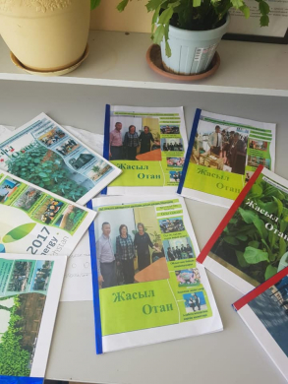

Михаил Русаков атындағы санаторлық мектеп-интернатында мектебіміздің «Жасыл Отан» журналының кезекті номерінің тұсаукесері өтті. Журнал жас экологтардың ізденістегі, ғылыми-зерттеу жұмыстарындағы, қоршаған ортаны қорғау және сүйікті мектебімізді көгалдандыру бойынша атқарылған жұмыстарын көрсетеді.

Состоялась презентация очередного школьного журнала "Жасыл Отан"...

В санаторной школе-интернате имени Михаила Русакова состоялась презентация очередного школьного журнала "Жасыл Отан". В журнале отражена работа юных экологов в поисковой, исследовательской работе, по защите окружающей среды и озеленению нашей любимой школы.

